Wa-Sci墾丁野外科學營
在墾丁，可以寓教於樂，也可以輕鬆享受生活，親子同悠遊，感情更濃稠
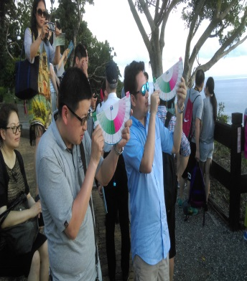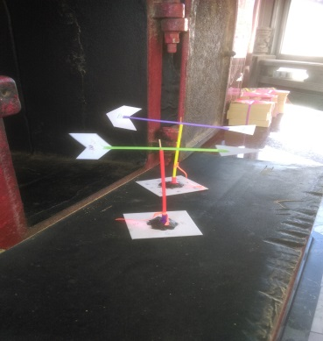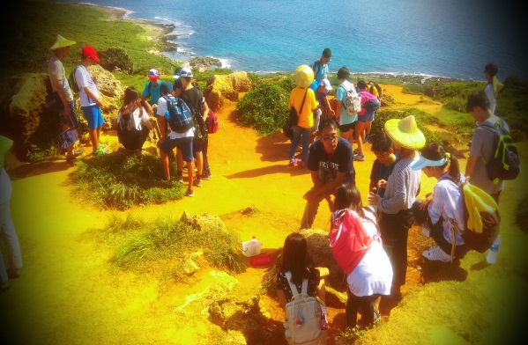
辦理單位: 科工館/家樂福旅行社
日 期 / 型 態
▲2天1夜 溫馨遊: 5/19-20、5/26-27、6/30-7/1、7/14-15、8/11-12 (九月後還有)
▲3天2夜 甜蜜遊: 7/28-30、8/25-27
對 象: 親子同遊或國小五年級以上有能力獨行者
人 數: 每梯次限額36人，20人以上始出團
費 用: 4800元/人27; 7200元/人(3天2夜型)
住 宿: 恆春生態農場(如有變動以通知為主)
活動地點: 科工館、大鵬灣、墾丁國家公園-南灣(或白沙灣)、關山、龍盤大草原、
海生館、福安宮自動點鈔爐。3天2夜甜蜜遊增加南仁湖(申請入山)、社頂公園
科學活動內容: 經緯儀(測物高、測日落)、仿生學、手動幫浦、風向儀、崩崖成因
檢測探究、空中水母。3天2夜甜蜜遊增加終極密碼戰、珊瑚礁毛細檢測
報名方式: 請先電洽07-8150600家樂福旅行社確認有名額後，再報名、繳費
E-MAIL: kh8150600@gmail.com 或 加入LINE@ ID：@KH8150600 專人洽詢
---------------------------------------------------------------------------------------------------------------------------------------
Wa-Sci墾丁野外科學營報名書表 (網路報名:搜尋家樂福旅行社)
學員姓名
身份證字號
出生年月日 | 年 月 日 | 年 月 日 | 年 月 日
報名項目 | □2天1夜溫馨遊 | □5/19-20、□5/26-27、□6/30-7/1、 □7/14-15、□8/11-12
 | □3天2夜甜蜜遊 | □7/28-30、□8/25-27
主要聯絡電話 | (日) | (夜) | (手機)
主要家長聯絡人 |  | E-MAIL:
銀行：高雄三信合作社－前鎮分社 (ATM 代碼２０４) 帳號：００８－００１－０００４４５９２
戶名：家樂福旅行社有限公司－顏靜華（請務必寫上顏靜華以保障匯款安全）
＊＊匯款完成請告之業務專員或將匯款單傳真至07-8211782以確認
叮嚀事項:

